**Содержание**

1 Наезд на пешехода при ограниченной обзорности……………………3

2 Встречное столкновение автомобилей………………………………....8

3 Наезд на пешехода в условиях неограниченной видимости и

обзорности………………………………………………………………….12

4 Попутное столкновение автомобилей………………………………….19

Список использованной литературы………………………………..........24

ПРИЛОЖЕНИЯ ……………………………………………………………25

**1 Наезд на пешехода при ограниченной обзорности**

Наезд на пешехода – это вид ДТП, при котором возможно большое количество вариантов протекания процесса. Обычно варианты классифицируют следующим образом:

* наезд совершен в процессе торможения или без него;
* наезд совершен при неограниченной видимости и обзорности или при ограничении видимости стоящим, попутным, встречным транспортным средством или иными объектами;
* удар совершен боковой или торцевой (передней) частью транспортного средства;
* траектория движения пешехода перпендикулярна к линии движения транспортного средства, совершившего наезд либо составляет с ней определенный угол.

Рассмотрим возможную ситуацию наезда транспортного средства на пешехода в условиях ограниченной видимости.

Автомобиль ЗИЛ-130, двигаясь с определенным боковым интервалом от встречного троллейбуса, находящегося на остановке, сбил пешехода, пересекавшего улицу слева на право, считая по направлению движения автомобиля ЗИЛ-130. Пешеход двигался позади троллейбуса на некотором расстоянии, =0,5м. Водитель при виде пешехода затормозил, но предотвратить наезд не сумел.

На дорожном покрытии был зафиксирован тормозной след =11м, определено место наезда, которое находилось на расстоянии =2,5м от конца тормозного следа, а так же определено место удара. Удар пешеходу был нанесен передним бампером автомобиля ЗИЛ-130, находившегося на расстоянии =0,3м от левого борта автомобиля (перед осью).

ДТП произошло на улице в зоне действия ограничения максимальной скорости – 50км/ч. Механизм возникновения ДТП показан на рисунке 1.

Необходимо определить:

Имел ли водитель техническую возможность предотвратить наезд, применив экстренное торможение в момент появления пешехода из-за стоящего троллейбуса?

Мог ли водитель обеспечить безопасность перехода полосы автомобиля пешеходом без применения торможения?

Соответствует ли действия водителя и пешехода ПДД?

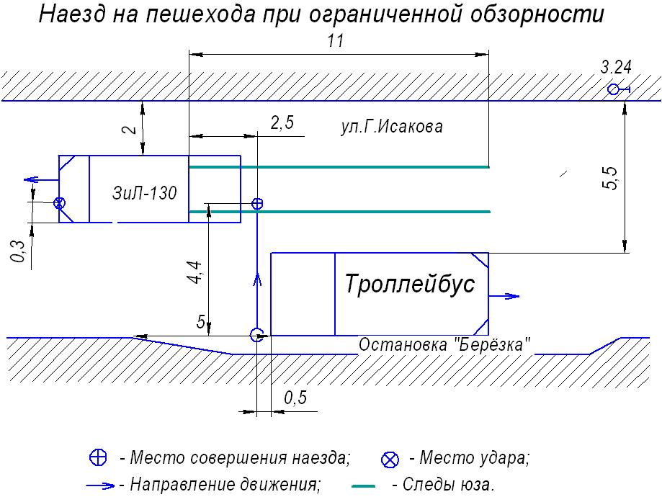

Рисунок 1 – Механизм возникновения ДТП

Таблица 1 - Исходные данные для расчёта

| № варианта | Марка автомобиля | *S*ю, м | *S*ю1, м | Δ*х*, м | *l*у, м | *у1*, м | *у*3, м | j, м/с2 | Хар-ка пеше хода | Темп движения |
| --- | --- | --- | --- | --- | --- | --- | --- | --- | --- | --- |
| 24 | ЗИЛ-130 | 11 | 2,5 | 0,5 | 0,3 | 2 | 5,5 | 3,4 | Дедушка 99 | ШБ |

Сначала определим имел ли водитель техническую возможность предотвратить наезд, применив экстренное торможение в момент появления пешехода из-за стоящего троллейбуса.

Для того чтобы ответить на этот вопрос нужно сравнить остановочный путь автомобиля ЗИЛ-130 и расстояние видимости пешехода (удаление автомобиля).

Вначале определяют параметры движения автомобиля: скорость автомобиля перед торможением (), скорость автомобиля в момент наезда ().

, (1)

где  - время нарастания замедления, с;

 - установившееся замедление при торможении, м/с2;

 - длина тормозного следа (юза), м;

=9,49 (м/с)

 , (2)

где  - перемещение автомобиля после наезда на пешехода, м.



, (3)

где  - расстояние от конца тормозного следа до места удара, м.

 - расстояние от переднего бампера автомобиля до задней оси автомобиля, м.



Для того чтобы найти расстояние видимости пешехода (удаление автомобиля) нужно решить систему уравнений, после подстановки в них численных значений известных параметров:

 (4)

где - координаты места водителя, м;

- интервал между пешеходом и препятствием, ограничивающим обзорность, м;

- интервал между автомобилем и границей опасной зоны, м;

- расстояние от боковой поверхности автомобиля до места удара на передней части, м;

- путь пешехода, м;

- скорость движения пешехода, м/с.



*Sуд* = 5,86 (м), *∆y* = 3,81(м) .

Определение остановочного пути автомобиля  производится по формуле:

 (5)

где  (6) где - время реакции водителя, с;

- время запаздывания тормозного привода, с;

- время нарастания замедления, с.

*Sо* = (0,8+0,2+0,5)∙9,49+11 = 25,23 м.

Определение технической возможности остановки автомобиля до линии следования пешехода при своевременном торможении осуществляется путем сравнения остановочного пути  с удалением .

Для ответа на вопрос: мог ли водитель обеспечить безопасность перехода полосы автомобиля пешеходом без применения торможения.

Чтобы ответить на этот вопрос нужно проверить условие безопасного проезда:

 (7)

где - безопасный интервал, вычисляемый по эмпирической формуле:

 (8)

где Lа – длина автомобиля, м.





0,93 < 1,01

Выводы:

1. Sуд = 5,86 (м) < Sо = 25,23 (м), значит водитель не имел технической возможности предотвратить ДТП.
2. При определении возможности безопасного проезда автомобиля перед пешеходом условие не выполняется, значит можно сделать вывод о том, что беспрепятственный проезд мимо пешехода без применения торможения автомобиля не возможен.
3. В данной дорожной ситуации действия водителя соответствовали требованиям Правил дорожного движения. Водитель двигался по своей полосе, со скоростью 34 км/ч, не превышая разрешенную скорость движения на данном участке УДС, ограниченную 50 км/ч.

**2 Встречное столкновение автомобилей**

Рассмотрим возможную ситуацию.

На автотрассе произошло встречное столкновение автомобилей ЗИЛ-130 и ВАЗ-11113 на полосе следования автомобиля ЗИЛ-130. После столкновения автомобиль ЗИЛ-130 съехал в кювет, а автомобиль ВАЗ-11113 опрокинулся, оставшись на встречной полосе. При осмотре места происшествия на дорожном покрытии зафиксированы следы юза шин обоих автомобилей, установлено место столкновения.

В дальнейшем следственным путем установлены скорости автомобилей, следственным экспериментом определено расстояние между автомобилями, на котором они находились, когда для водителей возникла опасная обстановка, при этом расстояние до места столкновения для автомобиля ЗИЛ-130 составило Sа1=90м.

Необходимо определить:

- Имел ли каждый из водителей техническую возможность предотвратить столкновение?

- Соответствуют ли действия водителей требованиям ПДД?

Таблица 2 - Исходные данные для расчета

|  |  |  |  |  |  |  |  |  |  |
| --- | --- | --- | --- | --- | --- | --- | --- | --- | --- |
| *S*ю1, м | *S*ю2, м | ,  м/с | ,  м/с | ,  м/с2 | ,  м/с2 | ,  с | ,  с | ,  м | ,  м |
| 16,8 | 24,6 | 20,8 | 33,4 | 5,5 | 5,5 | 1,5 | 1,25 | 360 | 90 |

На рисунке 2 показан механизм возникновения ДТП.

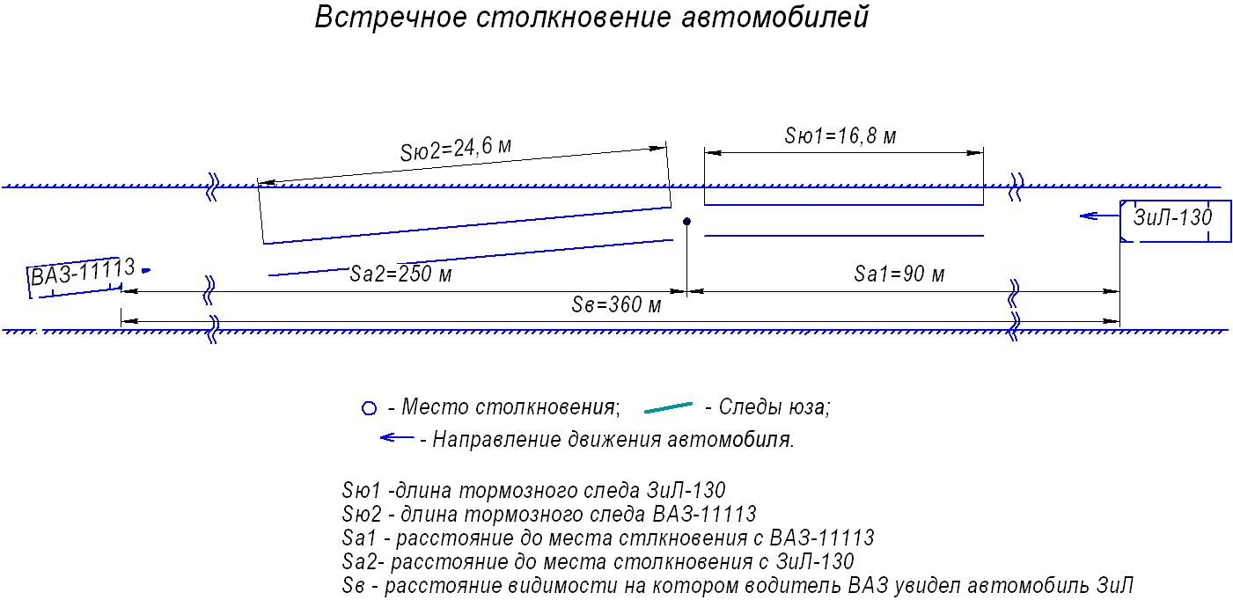

Рисунок 2 – Механизм возникновения ДТП

Для установления причинной связи между действиями водителей и наступившими последствиями необходимо определить техническую возможность предотвращения столкновения для каждого водителя, несмотря на неправильные действия другого водителя.

Последовательность расчета при оценке действий водителя автомобиля ЗИЛ-130 может быть следующей.

Определим скорость автомобиля ВАЗ-11113 в момент начала его полного торможения:

 (9)



Путь полного торможения автомобиля ВАЗ-11113:

 (10)

.

Расстояние перемещения автомобиля ВАЗ-11113 до остановки от места столкновения, если бы не произошло ДТП:

 (11)



Определяем остановочный путь автомобиля ЗИЛ-130:

 (12)



Условие возможности предотвратить столкновение для водителя автомобиля ЗИЛ-130:

 (13)





Водитель автомобиля ЗИЛ-130 не имел возможности предотвратить столкновение, т.к. .

В такой же последовательности определим возможность предотвращения столкновения водителем автомобиля ВАЗ-11113.

Определим скорость автомобиля ЗИЛ-130 в момент начала его полного торможения:

 (14)



Путь полного торможения автомобиля ЗИЛ-130:

 (15)



Расстояние перемещения автомобиля ЗИЛ-130 до остановки от места столкновения, если бы не произошло ДТП:

 (16)



Определяем остановочный путь автомобиля ВАЗ-11113:

 (17)



Условие возможности предотвратить столкновение для водителя автомобиля ВАЗ-11113:

 (18)





Водитель автомобиля ВАЗ-11113 имел возможность предотвратить столкновение.

Выводы:

1. В данной дорожно-транспортной ситуации водитель автомобиля ЗИЛ-130 не имел технической возможности предотвратить столкновение с автомобилем ВАЗ-11113 путем торможения с остановкой автомобиля до места столкновения.
2. В данной дорожно-транспортной ситуации водитель автомобиля ВАЗ-11113 имел техническую возможностью предотвратить столкновение с автомобилем ЗИЛ-130 путем торможения с остановкой автомобиля до места столкновения.
3. В данной дорожно-транспортной ситуации водитель автомобиля ВАЗ-11113 должен был руководствоваться п.9.4, Правил дорожного движения: «Вне населенных пунктов, а также в населенных пунктах на дорогах, обозначенных знаками 5.1 или 5.3 или, где разрешено движение со скоростью более 80 км/ч, водители транспортных средств должны вести их по возможности ближе к правому краю проезжей части. Запрещается занимать левые полосы движения при свободных правых».

**3 Наезд на пешехода в условиях неограниченной видимости и обзорности**

При исследовании механизма наезда автомобиля на пешехода следует ответить на следующие вопросы:

1 С какой скоростью двигался автомобиль в данных дорожных условиях к моменту начала торможения?

2 На каком расстоянии от места наезда находился автомобиль в момент появления пешехода в поле зрения водителя?

3 Располагал ли водитель автомобиля технической возможностью экстренным торможением предотвратить наезд на пешехода в момент появления пешехода в поле его зрения?

4 Располагал ли водитель автомобиля технической возможностью предотвратить наезд на пешехода путем маневра?

5 Требованиями, каких пунктов Правил дорожного движения должен был руководствоваться водитель автомобиля в данной дорожной ситуации, и соответствовали его действия во время происшествия требованиям этих пунктов?

Таблица 3 – Исходные параметры для исследования наезда на пешехода в условиях неограниченной видимости и обзорности

|  |  |  |  |  |  |  |  |
| --- | --- | --- | --- | --- | --- | --- | --- |
| № варианта | Марка автомобиля | Скорость атомобиля, Va, км/ч | Путь пе шехода, Sп, м | Коэффициент сцепления, | Длина тормозного следа Sю, м | Хар-ка пешехода | Темп движения |
| 24 | ЗИЛ-  130 | 55 | 7 | 0,3…0,4 | 12 | Шк-ник 7 | ШБ |

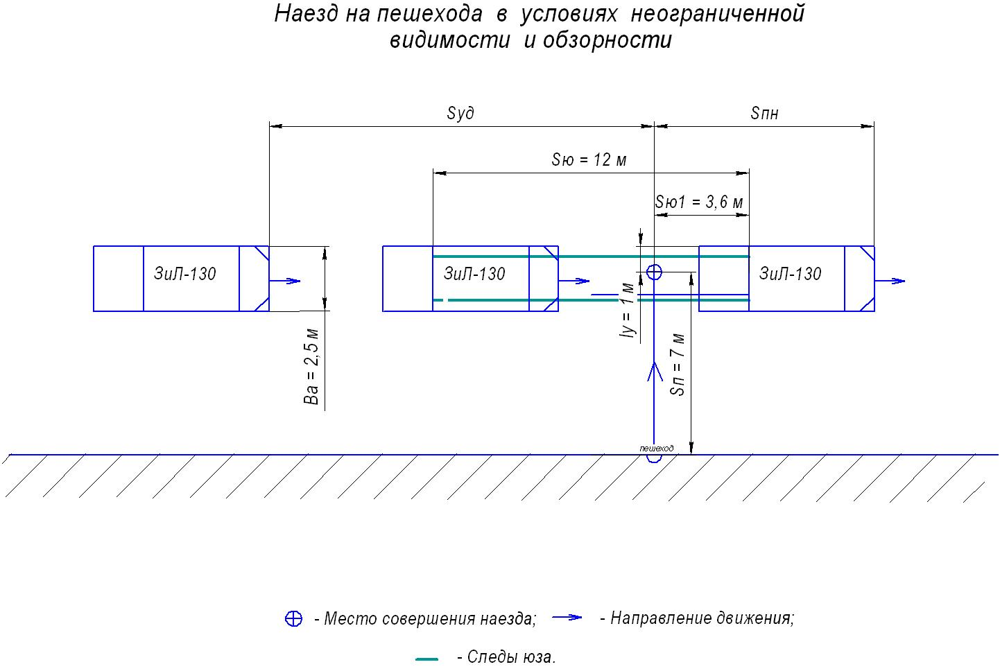

Рисунок 3 – Механизм возникновения ДТП, наезд на пешехода в условиях неограниченной видимости и обзорности видимости

1) Исследование по первому вопросу

Для того чтобы определить скорость автомобиля ЗИЛ-130 перед торможением воспользуемся формулой:

  (19)

где tз – время запаздывания тормозной системы автомобиля при торможении, с;

jм – замедление автомобиля при торможении, м/с2;

Sю – длина тормозного следа, м.

В свою очередь, jм определяется по следующей формуле:

 (20)

где g – ускорение свободного падения, м/с2 ;

ϕx - коэффициент сцепления дорожного покрытия;

Кэ – коэффициент эффективности тормозной системы;

α - продольный уклон дороги, град.;

Значение jм, зависит от коэффициента сцепления. Для мокрого асфальтобетона ϕx=0,3-0,4. Поэтому и jм рассчитываем для двух значений ϕx.

Расчет Va также ведется для двух значений jм:







,

Определим скорость автомобиля в момент удара *VУ*:

 (21)

 (22)

где *S//т* – тормозной путь автомобиля после столкновения с пешеходом, м;

*S//ю* – длина тормозного следа после столкновения с пешеходом, м;

*L* – база автомобиля, м;

*С* – передний свес автомобиля, м.

.

.

 .



2) Исследование по второму вопросу

Для того чтобы определить, на каком расстоянии находился автомобиль ЗИЛ-130 от места наезда на пешехода в момент появления пешехода на проезжей части, воспользуемся следующей формулой:

 (23)

где *tп* – время движения пешехода до места наезда, с;

*tт/* – время торможения до места наезда, с;

*Vа* – скорость автомобиля сбившего пешехода, км/час;

 – тормозной путь до места наезда, м.

Определяем *tп*:

 (24)

где *Sп* – путь пешехода от обочины до места наезда, м.;

*Vп* – скорость пешехода, км/час.

*t*п=(7/5,9)·3,6=4 с.

Определяем *tт/:*

 (25)

где *tт* – время торможения до полной остановки, с;

*tт//* – время торможения после наезда, с.

Определяем *tт*:

 (26)

*tт1*=22,57/1,45=15,56 с.

*tт2*=27,78/2,2=12,62 с.

Определяем *tт//:*

 (27) Определяем *Sт/:*

 (28)

где *Sю/* – длина тормозного следа перед столкновением, м;

L – база автомобиля, м;

С – расстояние от передней оси до передней крайней точки автомобиля, м.

*Sт1*/=12-3,8-1,08+(22,57·0,5)/1,45=14,9 м.

*Sт2/*=12-3,8-1,08+(27,78·0,4)/2,2=12,17 м.

Тогда:

*tт1/*/=

*tт2/*/=

Определяем *tт1/, tт2/:*

*tт1*/=15,56-14,88=0,68 с.

*tт2*/=12,62-12,17=0,45 с.

Так как везде сравниваем по два значения, то и Sa будет два значения.

*Sa1*=(4-0,68)·22,57+14,9=89,83 м.

*Sa2*=(4-0,45)·27,78+12,17=110,78 м.

3) Исследование по третьему вопросу

Для того, чтобы определить, располагал ли водитель автомобиля ЗИЛ-130 технической возможностью предотвратить наезд на пешехода путем экстренного торможения в момент появления последнего в поле зрения водителя, необходимо вычислить остановочный путь автомобиля *Sо* в данных дорожных условиях для разных значений замедления автомобиля *jм* при торможении и сравнить его с расстоянием удаления автомобиля *S*уд от места наезда в момент начала движения пешехода.

Определяем *Sо*:

*So=(t1+ t2+t3)·Va+ Va2/(2· jм),* (29)

где *t1* – время реакции водителя, с;

*t2* – время срабатывания тормозного привода, с;

*t3* – время нарастания замедления автомобиля, с.

*So1*=(0,8+0,2+0,5)·22,57+509,4/(2·1,45)=209,51

*So2*=(0,8+0,2+0,4)·27,78+771,72/(2·2,2)=214, 28 м.

Определяем *S*уд:

*S*уд=*t*п·*V*a. (30)

*S*уд 1=4·22,57=90,28 м.

*S*уд 2=4·27,78=111,12 м.

Сравниваем *S*уд и *S*о: *S*о1> *S*уд 1 и *S*о2> *S*уд 2, поэтому можно сделать вывод, что водитель не имел техническую возможность предотвратить ДТП.

4) Исследования по четвертому вопросу

Для того, чтобы определить располагал – ли водитель автомобиля ЗИЛ-130 технической возможностью предотвратить наезд на пешехода путем маневра в момент появления последней в поле зрения водителя, воспользуемся следующими формулами:

 (31)

где *S*min – минимальное расстояние, на котором водитель мог

совершить маневр, м;

*R*пред – предельный радиус поворота внешней габаритной точки, м;

*а* – расстояние, необходимое для смещения, м.

Для расчётов принимаем минимальное безопасное расстояние между движущимся автомобилем и пешеходом *а*=1 м.

 (32)

где *R*2 – радиус поворота центра заднего моста, м;

*Ва* – ширина автомобиля, м;

-расстояние от задней оси до крайней удаленной точки переда

автомобиля.

 (33)

где *Rцт* – радиус поворота центра тяжести, м,

*b2* – расстояние от центра тяжести до задней оси, м (*b2*=1,88 м).

Радиус поворота центра заднего моста *Rцт* определяется по формуле:

 (34)

где ϕy – поперечный коэффициент сцепления .

*ϕy1*=0,8·0,3=0,24.

*ϕy2*=0,8·0,4=0,32.

Определяем *Rцт:*

*Rцт1*=509,4/(127·0,24)=16,71 м.

*Rцт2*=771,72/(127·0,32)=18,98 м.

Находим *R2*:

*R2-1*=

*R2-2*=

*Rпред 1*=

*Rпред 2*=

Теперь определяем *Smin:*

*Smin 1*=

*Smin 2*=

Сравниваем значения *Sa* и *Smin*: *Smin* 1< *Sa*1 (6<89,83) и *Smin* 2< *Sa2* (6,35<110,78), поэтому водитель имел техническую возможность предотвратить наезд на пешехода путём манёвра.

Выводы:

1 Скорость движения автомобиля ЗИЛ - 130 в момент начала торможения составляла в пределах *Va* = 22,57-27,78 м/с, а в момент удара *Vу*=17,8-22,02 м/с.

2 Расстояние, на котором находился автомобиль ЗИЛ - 130 от места наезда на пешехода в момент появления пешехода в поле зрения водителя, находится в пределах *Sa* = 89,83-110,78 м.

3 Водитель автомобиля ЗИЛ - 130 не располагал технической возможностью предотвратить наезд на пешехода путем экстренного торможения в момент появления последнего в поле зрения водителя, так как *S*о1> *S*уд 1 и *S*о2> *S*уд 2, то есть 209,51 > 90,28 и 214,28 > 111,12.

4 Водитель автомобиля ЗИЛ - 130 располагал технической возможностью предотвратить наезд на пешехода путем маневра, так как

*S*min 1< *Sa*1 (6<89,83) и *S*min 2< *Sa*2 (6,35<110,78).

5 Водитель автомобиля ЗИЛ - 130 в данной дорожной ситуации должен был руководствоваться пунктами 10.1 и 10.2 требований ПДД, а именно:

10.1. Водитель должен вести ТС со скоростью, не превышающей установленного ограничения, учитывая при этом интенсивность движения, особенности и состояние ТС и груза, дорожные и метеорологические условия, в частности видимость и направление движения. Скорость должна обеспечивать водителю возможность постоянного контроля над движением ТС для выполнения требований Правил.

При возникновении опасности для движения, которую водитель в состоянии обнаружить, он должен принять возможные меры к снижению скорости вплоть до остановки ТС, однако он не использовал всех имеющихся у него средств для предотвращения ДТП, т.е действовал неправильно с технической точки зрения.

В данной дорожной ситуации его действия соответствовали требованиям ПДД.

1. **Попутное столкновение автомобилей**

При исследовании механизма попутного столкновения автомобилей следователь, как правило, в постановлении о назначении экспертизы указывает следующие вопросы:

1. С какой скоростью двигался автомобиль ЗИЛ-130 в данных дорожных условиях к моменту начала торможения?

2. С какой скоростью двигался автомобиль КАМАЗ-5320 в данных дорожных условиях к моменту начала торможения?

3. На каком расстоянии от автомобиля ЗИЛ-130 находился автомобиль КАМАЗ-5320 при его попутном следовании в момент загорания стоп-сигнала автомобиля ЗИЛ-130 (фактическая дистанция)?

4. Располагал ли водитель автомобиля КАМАЗ-5320 технической возможностью экстренным торможением предотвратить столкновение с попутным движущимся автомобилем ЗИЛ-130?

5. Требованиями, каких пунктов Правил дорожного движения должны были руководствоваться водители автомобилей ЗИЛ-130 и КАМАЗ-5320 в данной дорожной ситуации, и соответствовали ли их действия во время происшествия требованиям этих пунктов?

Таблица 4 - Исходные данные

|  |  |  |  |  |  |  |  |  |  |
| --- | --- | --- | --- | --- | --- | --- | --- | --- | --- |
| ,м/с | ,м/с | t1/, с | t2/,с | t3/,с | t1//, с | t2//,с | t3//,с | *jм1*,м/с2 | *jм2*, м/с2 |
| 8,3 | 8,8 | 1,3 | 0,2 | 0,25 | 1,3 | 0,2 | 0,25 | 2,2 | 2,5 |

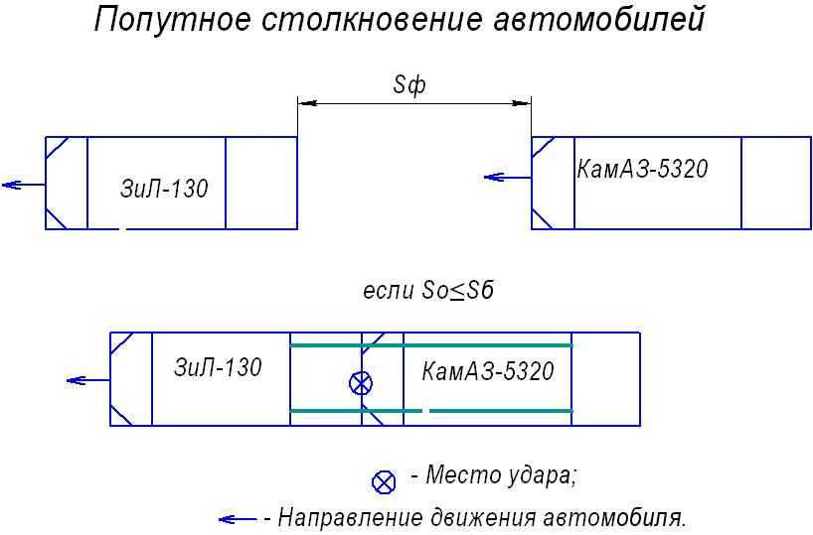

Рисунок 4 – Механизм возникновения ДТП

Минимальная дистанция по условиям безопасности при условии, что стоп-сигнал автомобиля лидера ЗИЛ-130 исправен и включается в момент нажатия водителем на тормозную педаль, равна:

 (35)

где t1// – время реакции водителя заднего автомобиля, с;

t2/, t2// – время срабатывания тормозного привода соответственно переднего и заднего автомобилей, с;

t3/, t3// – время нарастания замедления соответственно переднего и заднего автомобилей, с;

*Vа1*,*Vа2* – скорость движения ЗИЛ-130 и КАМАЗ-5320 соответственно в данных дорожных условиях к моменту начала торможения, м/с;

*jм1* – замедление автомобиля ЗИЛ-130 при служебном торможении, м/с2;

*jм2* – замедление автомобиля КАМАЗ-5320 при служебном торможении, м/с2;



Сравнивая полученное значение *S*Б с фактической дистанцией *S*Ф можно сделать вывод о том, что фактическая дистанция, на которой двигался автомобиль КАМАЗ-5320 сзади автомобиля ЗИЛ-130 меньше или больше безопасной в данных условиях дистанции. На основе этого делается заключение о том, что водитель автомобиля КАМАЗ-5320 располагал или не располагал технической возможностью в данных условиях предотвратить столкновение путем применения экстренного торможения.

Определение технической возможности у водителя ТС по предотвращению ДТП путем торможения при попутных ДТП.

Для того, чтобы определить техническую возможность у водителя ТС предотвратить столкновение путем торможения при попутных ДТП, производят сравнение расстояния между ТС в момент возникновения опасности для движения, установленного, как правило, по показаниям очевидцев и участников столкновение с расстоянием, на котором водитель экстренным торможением может снизить скорость своего ТС до скорости движения объекта, либо до минимальной безопасной дистанции.

Определение расстояния, на котором водитель автомобиля КАМАЗ-5320 экстренным торможением может снизить скорость своего автомобиля до скорости движения автомобиля ЗИЛ-130 *ΔS0* :

*ΔS0* = (*t1 + t2*+ 0,5∙ *t*3)∙(*Va2 - Va1*) , (36)



*ΔS0* = (1,3 + 0,2 + 0,5∙0,25)∙(8,8-8,3)  = 0,86 м.



Определение расстояния, на котором водитель автомобиля КАМАЗ-5320 экстренным торможением может снизить скорость до минимальной безопасной дистанции *ΔS0Б* между ним и автомобилем ЗИЛ-130:

*ΔS0Б* = (*t1 + t2*+ 0,5∙ *t*3)∙(*Va2 - Va1*)  (37)

*ΔS0Б* = (1,3 + 0,2 + 0,5∙0,25)∙(8,8-8,3) + 0,05+1,3∙8,3 = 11,65 м.



Вывод: в данной дорожной обстановке оба водителя должны были действовать согласно следующих пунктов Правил дорожного движения РФ:

10.1. Водитель должен вести транспортное средство со скоростью, не превышающей установленного ограничения, учитывая при этом интенсивность движения, особенности и состояние транспортного средства и груза, дорожные и метеорологические условия, в частности видимость в направлении движения. Скорость должна обеспечивать водителю возможность постоянного контроля над движением транспортного средства для выполнения требований Правил.

При возникновении опасности для движения, которую водитель в состоянии обнаружить, он должен принять возможные меры к снижению скорости вплоть до остановки транспортного средства.

10.4. Водителю запрещается: превышать максимальную скорость, определенную технической характеристикой транспортного средства; превышать скорость, указанную на опознавательном знаке "Ограничение скорости", установленном на транспортном средстве; создавать помехи другим транспортным средствам, двигаясь без необходимости со слишком малой скоростью; резко тормозить, если это не требуется для предотвращения дорожно-транс­по­рт­ного происшествия.

**Список используемой литературы:**

1.**Ульрих С.А. Исследование типичных дорожно-транспортных происшествий** / С.А. Ульрих; Алт.гос. техн. ун-т им И.И. Ползунова. – Барнаул: Изд-во АлтГТУ, 2009. – 81 с.

ПРИЛОЖЕНИЯ